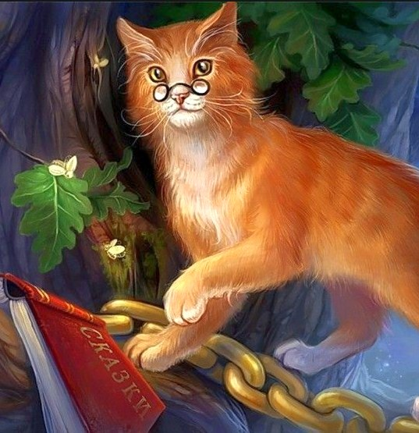
Рассказывают и пересказывают, что некогда жил в Палермо принц, который похвалялся, что может весь свет переделать по-своему. И правда, во дворце его творились диковинные вещи. Лошадь он научил есть мясо, собака у него жевала сено, а осёл плясал тарантеллу, колотя по бубну копытом.
Но больше всего гордился принц своим котом. Десять учёных в пышных париках и чёрных мантиях потратили десять лет, чтобы обучить принца всем наукам, приличествующим его высокому званию. А принц положил ещё больше труда, чем десять учёных за десять лет, чтобы кот позабыл о том, что он кот. Когда принц, наконец достиг, чего хотел, он сказал своим друзьям:
– Приходите ко мне завтра на ужин и вы убедитесь, что, если очень постараться, можно превозмочь природу. Это докажет вам мой учёный кот.
Друзья приняли приглашение. Один из них, человек умный и догадливый, подумал так: «Если речь идёт о коте, то не плохо на всякий случай запастись мышкой!» Так он и сделал.
На следующий день все собрались в парадном зале дворца. Там был накрыт пышный стол. А посреди стола неподвижно, как деревянная статуя, стоял на задних лапах учёный кот и держал зажжённую свечу.
Когда гости уселись за стол, слуги начали вносить на золочёных блюдах кушанья, приготовленные из мяса, дичи и рыбы. От блюд поднимался такой вкусный запах, что у приглашённых потекли слюнки. А кот? Кот даже усом не повёл. Не шелохнувшись, он продолжал держать горящую свечу.
Принц обвёл всех торжествующим взглядом.
– Ну, что я вам говорил! – воскликнул он. – Не правда ли, искусство выше природы!
– Конечно, конечно! – закричали восхищённые гости. Только один из них промолчал. Он положил рядом с собой широкополую шляпу, украшенную перьями, и незаметно пустил под неё мышку.
Мышка, почувствовав себя на свободе, живо высунула из-под шляпы остренькую мордочку. Едва кот завидел мышку, как забыл разом всё, чему обучил его принц с таким трудом. Свеча полетела в сторону, зазвенели разбитые бокалы, а кот схватил мышку и убежал с ней, задрав хвост.
Так принцу и не удалось не то что весь свет, а даже кошачью природу переделать на свой лад.

